TERCER SESIÓN ORDINARIA 2016

ACTA NÚMERO: 78 / 16.

En la ciudad de Hermosillo, Estado de Sonora, siendo las 12:00 hrs. (DOCE HORAS) del día 09 (NUEVE) del mes de DICIEMBRE del año 2016 (DOS MIL DIECISEIS), se reunieron en la Sala de Juntas del CECOP, sito en Zaragoza #5 Colonia Villa de Seris, en esta ciudad, los señores integrantes del Consejo Directivo de dicha entidad; LIC. CLAUDIA ARTEMIZA PAVLOVICH ARELLANO, Gobernadora Constitucional de Sonora y Presidente del Consejo Directivo representada por el LIC. JORGE DURAN PUENTE; ING. MANUEL DE JESUS BUSTAMANTE SANDOVAL, Coordinador General del CECOP y Secretario Técnico del Consejo Directivo; LIC. JORGE DURAN PUENTE, Secretario Técnico del Ejecutivo, Presidente de la Junta Estatal de Participación Social y Vicepresidente del Consejo Directivo; C. MARIA ESTHELA CONTRERAS GALAZ, Tesorero del Consejo Directivo y representante de la sociedad civil; C. DIEGO VALDEZ ZAMUDIO, Vocal del Consejo Directivo y representante de la sociedad civil; C. JOSE GUADALUPE FIGUEROA MURRIETA, Vocal del Consejo Directivo y representante de la sociedad civil; C. FRANCISCA LEYVA BACASEGUA, Vocal del Consejo Directivo y representante de la sociedad civil; C. JOAQUIN JAIME MORENO, Vocal del Consejo Directivo y Presidente Municipal de Bacadéhuachi representado por el C. JOSE VILLAESCUSA PALOMINO; C. VERONICA VALENZUELA AVILEZ, Vocal del Consejo Directivo y Presidente Municipal de Onavas; C. LUIS ALFONSO ROBLES CONTRERAS, Vocal del Consejo Directivo y Presidente Municipal de Magdalena representado por el ING. ROBERTO PERALTA PACHECO; ING. RICARDO MARTINEZ TERRAZAS, Vocal del Consejo Directivo y Secretario de Infraestructura y Desarrollo Urbano representado por el ING. HECTOR MIGUEL RUIZ ARVIZU; C.P. RAUL NAVARRO GALLEGOS, Vocal del Consejo Directivo y Secretario de Hacienda, representado por el LIC. TOMAS CHAVEZ MUÑOZ; LIC. ERNESTO DE LUCAS HOPKINS, Vocal del Consejo Directivo y Secretario de Educación y Cultura, representado por el LIC. GASTON MADRID CASTRO; LIC. MIGUEL ERNESTO POMPA CORELLA, Vocal del Consejo Directivo y Secretario de Gobierno representado por el LIC. LIC. JULIO LOPEZ CEJA; LIC. JORGE VIDAL AHUMADA, Vocal del Consejo Directivo y Secretario de Economía, representado por el ING. GERMAN TAPIA MIRANDA; ING. ROGELIO DIAZ BROWN RAMBSBURGH, Vocal del Consejo Directivo y Secretario de Desarrollo Social, representado por el C.P. ISAUL ORDON TALIN; Como invitados especiales, C.P. JESUS ASTOLFO CHAVARIN MARTINEZ, Comisario Público Ciudadano y C.P. RIGOBERTO DURAN TORTOLEDO, Titular del Órgano de Control y Desarrollo Administrativo, con el fin de celebrar la TERCER Sesión Ordinaria del Ejercicio Fiscal 2016, en la que se tratarán los asuntos contenidos en el Orden del Día que se inserta más adelante. ------------------------------------------------------------------------------------------------
I.- A continuación, en uso de la palabra el ING. MANUEL DE JESUS BUSTAMANTE SANDOVAL, Coordinador General del CECOP y Secretario Técnico del Consejo Directivo, da la bienvenida a los presentes y conforme al PRIMER punto del orden del día, procede a realizar el pase de lista de asistencia.-----------------------------------------------
Continuando en uso de la palabra el ING. MANUEL DE JESUS BUSTAMANTE SANDOVAL, da la bienvenida al C.P. JESUS ASTOLFO CHAVARIN MARTINEZ y le cede la palabra, para que verifique el quórum legal.------------------------------------------------
II.- Acto seguido y en relación al SEGUNDO Punto, el Comisario Público Ciudadano, C.P. JESUS ASTOLFO CHAVARIN MARTINEZ informa al pleno del consejo, que de acuerdo al registro de asistencia firmado por los señores consejeros, se encuentran presentes 15 de los 15 consejeros con derecho a voto, por lo que declaró que existe quórum legal para dar validez a los acuerdos que se tomen en esta reunión ordinaria. --
A continuación y siguiendo en el uso de la palabra, el ING. MANUEL DE JESUS BUSTAMANTE SANDOVAL procede a declarar legalmente instalada la Tercera Sesión Ordinaria del Consejo Directivo, siendo las 12:00 del día 09 de Diciembre del 2016.-------------------------------------------------------------------------------------------------------------
Continuando con el uso de la palabra el ING. MANUEL DE JESUS BUSTAMANTE SANDOVAL, Coordinador General del CECOP y Secretario Técnico, somete a consideración de los Consejeros el siguiente --------------------------------------------------------
----------------------------------- O R D E N D E L D I A: ---------------------------------------
I. Lista de Asistencia.
II. Verificación de quórum legal por parte del Comisario e instalación de la reunión.
III. Lectura y aprobación del Orden del Día
IV. Lectura y aprobación del acta de la sesión anterior
V. Informe del Coordinador General, respecto al desempeño de las actividades del CECOP al día 30 de Septiembre del 2016.
VI. Informe de la Tesorera respecto a la situación que guardan las finanzas del organismo al día 30 de Septiembre del 2016.
VII. Informe del Comisario Público Ciudadano.
VIII. Presentación de los Estados Financieros al 30 de Septiembre del 2016.
IX. Intervención del Presidente de la Junta Estatal de Participación Social.
X. Lectura y discusión de asuntos y, en su caso, aprobación.
a. Modificaciones a la plantilla de personal
b. Modificaciones al patrimonio 2016
c. Aplicación de intereses 2016
d. Afectación de resultado de ejercicios anteriores
e. Presentación de los informes trimestrales
XI. Asuntos Generales
XII. Resumen de Asuntos Aprobados, y
XIII. Clausura de la Sesión.
III.- Acto seguido, en relación al TERCER punto, una vez revisado y discutido el Orden del Día mencionado, el Consejo Directivo por unanimidad de votos tomó el PRIMER ACUERDO: Se aprueba el Orden del Día propuesto.----------------------------------------------
Se procedió a su desahogo, tratándose los asuntos en el orden aprobado.------------------
IV.- Respecto al CUARTO punto del Orden del Día, el ING. MANUEL DE JESUS BUSTAMANTE SANDOVAL, Coordinador General del CECOP y Secretario Técnico del Consejo Directivo, quien en el carácter mencionado, solicitó se dispense la lectura del acta anterior, que es el ACTA NÚMERO 77/16 correspondiente a la Junta de Consejo Directivo de fecha 14 de Septiembre del 2016.-------------------------------------------
Una vez discutida la manifestación anterior, la junta por unanimidad de votos tomó el SEGUNDO ACUERDO: Se dispensa la lectura y se aprueba en sus términos el acta referida, ACTA NÚMERO 77/16 correspondiente a la Junta de Consejo Directivo de fecha 14 de Septiembre del 2016.-----------------------------------------------------------------------
V.- Respecto al QUINTO Punto del Orden del Día, el ING. MANUEL DE JESUS BUSTAMANTE SANDOVAL, en el carácter antes mencionado, hace uso de la palabra para presentar un Informe General sobre las actividades y ejercicio de su función, correspondiente al 30 de Septiembre del 2016, cuyo texto se incluye a continuación:----
AVANCE PRESUPUESTAL
POR PROGRAMA DE INVERSIÓN
ENERO A SEPTIEMBRE DEL AÑO 2016
PROGRAMA |  | PRESUPUESTO ASIGNADO |  | PRESUPUESTO MODIFICADO | RECURSO LIBERADO | TOTAL DE OBRAS | AVANCE PRESUPUESTAL
NORMAL (PISO) |  | $170,000,000.00 |  | $171,200,444.29 | $53,475,183.24 | 244 | 31%
PROGRAMAS ESPECIALES EJECUTADOS POR CECOP
GESTIÓN SOCIAL EMERGENTE |  |  | $99,158,952.00 | $99,158,952.00 | 58,018,604.92 | 74 | 59%
INFRAESTRUCTURA EDUCATIVA |  |  | $262,226,745.00 | $262,226,745.00 | 250,712,823.42 | 488 | 96%
RAMO 23 |  |  | $59,340,000.00 | $59,340,000.00 | 59,337,742.57 | 45 | 100%
TOTAL: | $590,725,697.00 |  |  | $591,926,141.29 | $422,744,798.44 | 851 | 71%

RECURSOS LIBERADOS
ENERO A SEPTIEMBRE DEL AÑO 2016
PROGRAMA | INVERSIÓN TOTAL (PESOS) | CECOP (PESOS) | MUNICIPIOS (PESOS) | COMUNIDADES (PESOS)
NORMAL (PISO) | $66,821,861.67 | $52,274,738.95 | $8,980,831.36 | $5,566,291.36
AHORRO PRESUPUESTAL | $1,633,250.88 | $1,200,444.29 | $225,932.14 | $206,874.45
PROGRAMAS ESPECIALES EJECUTADOS POR CECOP
GESTIÓN SOCIAL EMERGENTE | $58,018,604.92 | $58,018,604.92 | 0.00 | 0.00
INFRAESTRUCTURA EDUCATIVA | $250,712,823.42 | $250,712,823.42 | 0.00 | 0.00
RAMO 23 | $59,337,742.57 | $59,337,742.57 | 0.00 | 0.00
TOTAL: | $436,524,283.46 | $421,544,354.15 | $9,206,763.50 | $5,773,165.81
No. DE OBRAS AUTORIZADAS: 851
NO. DE OBRAS AUTORIZADAS 851

PROGRAMA NORMAL (PISO)
ENERO A SEPTIEMBRE DEL 2016
CECOP | $ | 52,274,739 |  | 78%  *  **  **  **  **  **
COMUNIDAD | $ | 5,566,291 |  | 8%
AYUNTAMIENTOS | $ | 8,980,831 |  | 13%
TOTAL | $ | 66,821,862 |  | 100%
NÚMERO TOTAL DE OBRAS 239

RECURSOS LIBERADOS POR SUBPROGRAMAS
ENERO A SEPTIEMBRE DEL AÑO 2016
SUBPROGRAMA | NO. DE OBRAS | INVERSIÓN TOTAL | APORTACIÓN CECOP
MEJORAMIENTO DE EDIFICIOS ESCOLARES | 502 | 257,116,072 | 253,726,704
PAVIMENTACIÓN | 44 | 45,425,464 | 44,209,073
MANTENIMIENTO DE CAMINOS RURALES | 54 | 41,351,938 | 41,351,938
INSTALACIONES DEPORTIVAS | 37 | 28,930,928 | 26,343,255
PARQUES Y ÁREAS VERDES | 35 | 15,940,737 | 14,720,214
MEJORAMIENTO DE EDIFICIOS PÚBLICOS | 76 | 16,128,115 | 12,840,615
SERVICIOS RELACIONADOS CON LA OBRA PÚBLICA | 31 | 9,822,515 | 9,822,515
ALCANTARILLADO | 24 | 5,730,490 | 5,129,978
ALUMBRADO PÚBLICO | 9 | 5,426,518 | 4,458,203
GUARNICIONES Y BANQUETAS | 13 | 3,710,779 | 3,063,746
ELECTRIFICACIÓN | 11 | 3,155,169 | 2,436,217
AGUA POTABLE | 6 | 2,205,642 | 2,099,016
MEJORAMIENTO AMBIENTAL | 3 | 474,785 | 403,520
CENTROS DE SALUD | 2 | 284,150 | 241,528
PUENTES PEATONALES | 1 | 231,462 | 196,743
SEÑALAMIENTOS VIALES | 3 | 589,519 | 501,091
TOTAL | 851 | 436,524,283 | 421,544,354

RECURSOS LIBERADOS POR SUBPROGRAMAS
ENERO A SEPTIEMBRE DEL AÑO 2016

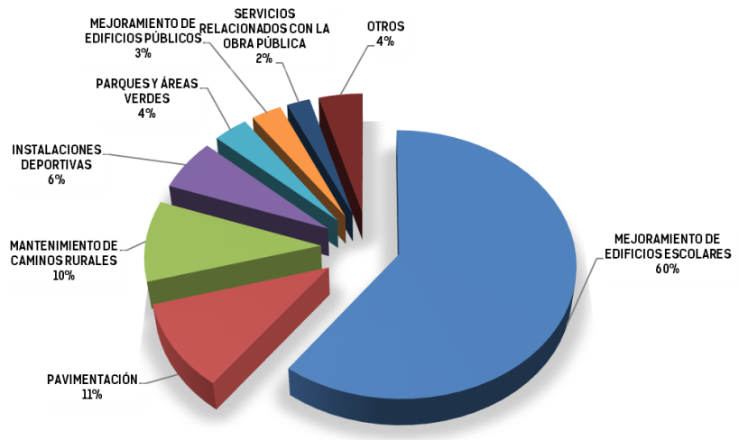

INVERSIÓN TOTAL EJERCIDA EN EL PERÍODO
SEPTIEMBRE 2015 - SEPTIEMBRE 2016
AÑO | No. DE OBRAS |  | INVERSIÓN TOTAL  (PESOS) | INVERSIÓN ESTATAL  (PESOS) | INVERSIÓN AYUNTAMIENTO  (PESOS) | INVERSIÓN COMUNIDAD  (PESOS)
2015 | 325 |  | $239,061,998 | $223,167,783 | $8,840,089 | $7,054,126
2016 | 851 |  | $436,524,283 | $421,544,354 | $9,206,764 | $5,773,166
TOTAL | 1,176 |  | $675,586,281 | $644,712,137 | $18,046,853 | $12,827,291

AVANCE PRESUPUESTAL
AL 30 DE SEPTIEMBRE DE 2016

COMITÉS CONFORMADOS POR LA DIRECCIÓN
GENERAL DE ORGANIZACIÓN SOCIAL
AL 30 DE SEPTIEMBRE DE 2016
OBRA CECOP-PISO
No. | MUNICIPIO | COMITES |  | No. | MUNICIPIO | COMITES
1 | ACONCHI | 3 |  | 37 | LA COLORADA | 5
2 | AGUA PRIETA | 20 |  | 38 | MAGDALENA | 16
3 | ALAMOS | 12 |  | 39 | MAZATAN | 6
4 | ALTAR | 2 |  | 40 | MOCTEZUMA | 17
5 | ARIVECHI | 2 |  | 41 | NACO | 5
6 | ARIZPE | 6 |  | 42 | NACORI CHICO | 1
7 | ATIL | 8 |  | 43 | NACOZARI | 7
8 | BACADEHUACHI | 6 |  | 44 | NAVOJOA | 38
9 | BACANORA | 6 |  | 45 | NOGALES | 24
10 | BACERAC | 2 |  | 46 | ONAVAS | 6
11 | BACOACHI | 4 |  | 47 | OPODEPE | 9
12 | BACUM | 12 |  | 48 | OQUITOA | 5
13 | BANAMICHI | 2 |  | 49 | PITIQUITO | 2
14 | BAVIACORA | 4 |  | 50 | PUERTO PEÑASCO | 10
15 | BAVISPE | 5 |  | 51 | QUIRIEGO | 9
16 | BENITO JUAREZ | 11 |  | 52 | RAYON | 3
17 | BENJAMIN HILL | 4 |  | 53 | ROSARIO | 6
18 | CABORCA | 20 |  | 54 | SAHUARIPA | 3
19 | CAJEME | 52 |  | 55 | SAN FELIPE DE J. | 4
20 | CANANEA | 7 |  | 56 | SAN I. RIO MUERTO | 22
21 | CARBO | 6 |  | 57 | SAN JAVIER | 5
22 | CUCURPE | 1 |  | 58 | SAN LUIS RIO C. | 28
23 | CUMPAS | 7 |  | 59 | SAN MIGUEL DE H. | 11
24 | DIVISADEROS | 3 |  | 60 | SAN PEDRO DE LA C. | 6
25 | EMPALME | 6 |  | 61 | SANTA ANA | 10
26 | ETCHOJOA | 13 |  | 62 | SANTA CRUZ | 0
27 | FRONTERAS | 5 |  | 63 | SARIC | 5
28 | GRAL P. ELIAS C. | 10 |  | 64 | SOYOPA | 2
29 | GRANADOS | 3 |  | 65 | SUAQUI GRANDE | 6
30 | GUAYMAS | 22 |  | 66 | TEPACHE | 5
31 | HERMOSILLO | 138 |  | 67 | TRINCHERAS | 0
32 | HUACHINERA | 3 |  | 68 | TUBUTAMA | 3
33 | HUASABAS | 6 |  | 69 | URES | 10
34 | HUATABAMPO | 18 |  | 70 | VILLA HIDALGO | 4
35 | HUEPAC | 3 |  | 71 | VILLA PESQUEIRA | 0
36 | IMURIS | 4 |  | 72 | YECORA | 10
TOTAL |  |  |  | 739

ATENCIÓN CIUDADANA
En el período de enero a septiembre de 2016, recibimos en CECOP peticiones ciudadanas remitidas por la oficina del Ejecutivo Estatal y Coordinación de Atención Ciudadana; de la misma manera, recibimos peticiones de los diferentes sectores ciudadanos y gubernamentales, enumerándolas de la siguiente manera:
TURNADAS POR: | NO. DE PETICIONES
OFICINA DEL EJECUTIVO ESTATAL, Y COORDINACIÓN GENERAL DE ATENCIÓN CIUDADANA Y AUDIENCIAS DEL EJECUTIVO ESTATAL | 243
PETICIONES REMITIDAS POR LAS AUTORIDADES DE LAS DIFERENTES DEPENDENCIAS DE GOBIERNO ESTATAL, MUNICIPALES, ENTRE OTROS. | 63
PETICIONES REMITIDAS POR CIUDADANOS DE LOS DIVERSOS GRUPOS (CIVILES, ORGANIZACIONES, IGLESIAS, ESCUELAS) EN EL ESTADO | 290
TOTAL | 596

Cada una de estas peticiones han sido oportunamente atendidas, informándole al ciudadano el seguimiento necesario; en virtud de que CECOP realiza obra en concertación con los ayuntamientos del estado, quienes elaboran su programa de obras con base a sus prioridades y beneficiando al mayor número de ciudadanos posibles. De la misma manera, estamos en la mejor disposición de analizar todos aquellos casos que dependan directamente a esta entidad.--------------------------------------
Del total de dichas peticiones recibidas (596), CECOP proporciono resultados favorables en un 13.08%, equivalente a 78 peticiones, las cuales fueron beneficiadas con la ejecución de obras, de igual manera, hemos tenido la posibilidad de otorgar ayudas diversas, como donaciones económicas o en especie, donde se ha beneficiado a las comunidades de los diferentes municipios que integran a nuestro estado.------------
Cabe mencionar, que aquellas peticiones que no se ajustan a las reglas de operación del CECOP, como los son las relacionadas con obras de proporciones físicas y costos financieros elevados, las mismas son turnadas a la instancia correspondiente para su seguimiento oportuno.---------------------------------------------------------------------------------------
Por lo anterior, continuaremos buscando las mejores alternativas de solución, en coordinación con los diferentes entes de gobierno, trabajando a favor de las y los sonorenses.----------------------------------------------------------------------------------------------------
ACCESO A LA INFORMACIÓN PÚBLICA DEL ESTADO DE SONORA
De enero a septiembre del presente año, recibimos en este organismo un total de 48 solicitudes de acceso a la información pública por los siguientes medios de recepción:
MEDIO DE RECEPCIÓN | CANTIDAD
SISTEMA INFOMEX | 80
SOLICITUD REALIZADA DIRECTAMENTE POR EL CIUDADANO EN NUESTRAS OFICINAS | 2
CORREO ELECTRÓNICO | 2
Conforme a lo establecido en la Ley de Transparencia y Acceso a la Información Pública y de Protección de Datos Personales del Estado de Sonora, a los solicitantes se le proporciono la información requerida en tiempo y forma, de la misma manera, toda solicitud fuera del ámbito de nuestra competencia fue declinada al sujeto obligado correspondiente.----------------------------------------------------------------------------------------------
Cabe mencionar, que toda petición recibida por esta entidad a través de los diferentes medios, correos electrónicos, redes sociales, giras de trabajo, etc., son atendidas con base al marco normativo que sustenta al CECOP.--------------------------------------------------
A continuación, se sometió a consideración del Consejo el informe referido, quien por unanimidad de votos tomó el siguiente TERCER ACUERDO: Se aprueba en sus términos el Informe General de actividades desarrolladas por el CECOP, correspondiente al 30 de Septiembre del 2016, presentado por el ING. MANUEL DE JESUS BUSTAMANTE SANDOVAL, en su calidad de Coordinador General del CECOP, debiendo agregar un ejemplar del mismo a la presente acta.------------------------
VI.- Siguiendo con el orden del día, en relación al SEXTO punto, se cede el uso de la voz a la C. MARIA ESTHELA CONTRERAS GALAZ Tesorera del Consejo Directivo, mismo que procede a explicar ampliamente la situación que guardan las finanzas del organismo en el período que comprende hasta el 30 de Septiembre del 2016, lo cual se contiene en la documentación que se encuentra integrada en la carpeta entregada previamente a los señores consejeros y cuyo texto es el siguiente: ---------------------------

SEÑORES CONSEJEROS:
Con fundamento en el artículo 23 del Reglamento Interior del Consejo Estatal de Concertación para la Obra Pública, presento a ustedes un informe sobre la situación que guardan las finanzas del organismo en el período del 1 de enero al 30 de septiembre de 2016.--------------------------------------------------------------------------------
En reunión de este Consejo Directivo celebrada el día 14 de septiembre de 2016 se dio a conocer el ejercicio operativo del periodo comprendido del 1ro. de enero al 30 de junio de 2016; hoy, informamos sobre el origen y aplicación de los recursos del período comprendido del 1 de enero al 30 de septiembre del 2016.------------------
ESTADO DE ORIGEN Y APLICACIÓN DE RECURSOS POR EL PERIODO comprendido del 1 de enero al 30 de Septiembre del 2016.
El saldo en caja y bancos al 1 de enero de 2016 fue de 221 millones 910 mil 826 pesos. -----------------------------------------------------------------------------------------------------------
Los orígenes del período del 1 de enero al 30 de septiembre del 2016 ,394 millones 791 mil 098 pesos. ------------------------------------------------------------------------------------------
Las aplicaciones 1 de enero al 30 de septiembre del 2016 fueron de 256 millones 833 mil 697 pesos. ------------------------------------------------------------------------------------------------
En inversiones y transferencias se aplicaron por 226 millones 066 mil 408 pesos.
El saldo en caja y bancos al 30 de septiembre del 2016 fue de 133 millones 801 mil 819 pesos. -----------------------------------------------------------------------------------------------------

ESTADO DE FLUJO DE EFECTIVO
AL 30 DE SEPTIEMBRE DE 2016
(CIFRAS EN PESOS Y CENTAVOS)
 | 2016
FLUJOS NETOS DE EFECTIVO DE LAS ACTIVIDADES DE OPERACIÓN
ORIGEN: | $394,791,098.29
PARTICIPACIONES Y APORTACIONES: | $59,340,000.00
TRANSFERENCIAS, ASIGNACIONES Y SUBSIDIOS Y OTRAS AYUDAS | $335,451,098.29
APLICACIÓN: | $256,833,697.38
SERVICIOS PERSONALES | $14,623,536.70
MATERIALES Y SUMINISTROS | $1,465,640.70
SERVICIOS GENERALES | $2,654,210.96
OTRAS APLICACIONES DE OPERACIÓN | $238,090,309.02
FLUJOS NETOS DE EFECTIVO POR ACTIVIDADES DE OPERACIÓN | $137,957,400.91
FLUJOS NETOS DE EFECTIVO DE LAS ACTIVIDADES DE INVERSIÓN
ORIGEN:
APLICACIÓN: | $226,066,408.09
BIENES INMUEBLES, INFRAESTRUCTURA Y CONSTRUCCIONES | $224,995,344.97
BIENES MUEBLES | $1,071,063.12
FLUJOS NETOS DE EFECTIVO POR ACTIVIDADES DE INVERSIÓN | ($226,066,408.09)
FLUJOS NETOS DE EFECTIVO DE LAS ACTIVIDADES DE FINANCIAMIENTO
ORIGEN:
APLICACIÓN:
FLUJOS NETOS DE EFECTIVO POR ACTIVIDADES DE FINANCIAMIENTO
DISMINUCIÓN NETA EN EL EFECTIVO Y EQUIVALENTES AL EFECTIVO: | ($88,109,007.18)
EFECTIVO Y EQUIVALENTES AL EFECTIVO AL INICIO DEL EJERCICIO | $221,910,826.15
EFECTIVO Y EQUIVALENTES AL EFECTIVO AL FINAL DEL EJERCICIO | $133,801,818.97
Una vez discutidas las anteriores manifestaciones y hechas las aclaraciones pertinentes por parte del Tesorero, respecto a las finanzas del organismo, el Consejo por unanimidad de votos tomó el CUARTO ACUERDO: Se aprueba en sus términos el informe del Tesorero, con respecto a la situación financiera que guardan los asuntos del propio CECOP, en el período comprendido del 1 de Enero al 30 de Septiembre de 2016, debiéndose agregar un ejemplar del mismo a la presente acta.-------------------------
VII.- Siguiendo con el SEPTIMO punto del orden del día, se le cede el uso de la voz al C.P. JESUS ASTOLFO CHAVARIN MARTINEZ, Comisario Público Ciudadano de CECOP, para que presente el informe correspondiente al ejercicio de 01 de Enero al 30 de Septiembre de 2016 mismo que se inserta a continuación:-----------------------------------
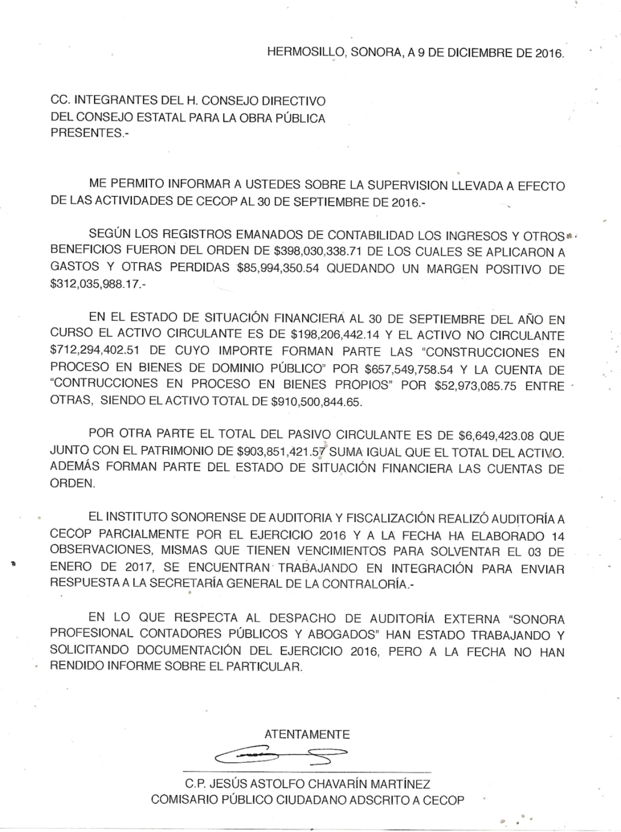
Acto seguido, se tomó el siguiente QUINTO ACUERDO: Se agradece el informe presentado por el Comisario Público Ciudadano de CECOP, C.P. JESUS ASTOLFO CHAVARIN MARTINEZ.------------------------------------------------------------------------------------ VIII. En uso de la palabra el ING. MANUEL DE JESUS BUSTAMANTE SANDOVAL, Coordinador General del CECOP y Secretario Técnico de este consejo, y continuando con el OCTAVO punto del orden del día, procede a presentar los Estados Financieros del CECOP con cifras al 30 de septiembre del 2016 -----------------------------------------------

ESTADOS FINANCIEROS
ESTADO DE ACTIVIDADES
AL 30 DE SEPTIEMBRE DE 2016
 | 2016 | %
1.- INGRESOS Y OTROS BENEFICIOS
PARTICIPACIONES, APORTACIONES, TRANSFERENCIAS, ASI | 394,791,098.29 | 99.19
PARTICIPACIONES Y APORTACIONES | 59,340,000.00 | 14.91
CONVENIOS | 59,340,000.00 | 14.91
TRANSFERENCIAS, ASIGNACIONES, SUBSIDIOS Y OTRAS AY | 335,451,098.29 | 84.28
SUBSIDIOS Y SUBVENCIONES | 335,451,098.29 | 84.28
OTROS INGRESOS Y BENEFICIOS | 3,239,240.42 | 0.81
INGRESOS FINANCIEROS | 3,239,240.42 | 0.81
INTERESES GANADOS DE VALORES, CRÉDITOS, BONOS Y OTRO | 3,239,240.42 | 0.81
TOTAL DE INGRESOS Y OTROS BENEFICIOS | 398,030,338.71 | 100.00
2.- GASTOS Y OTRAS PERDIDAS
GASTOS DE FUNCIONAMIENTO | 18,743,388.36 | 21.80
SERVICIOS PERSONALES | 14,623,536.70 | 17.01
REMUNERACIONES AL PERSONAL DE CARÁCTER PERMANENTE | 9,029,356.85 | 10.50
REMUNERACIONES AL PERSONAL DE CARÁCTER TRANSITORIO | 1,446,637.45 | 1.68
REMUNERACIONES ADICIONALES Y ESPECIALES | 1,021,911.54 | 1.19
SEGURIDAD SOCIAL | 3,107,633.10 | 3.61
OTRAS PRESTACIONES SOCIALES Y ECONÓMICAS | 17,997.76 | 0.02
MATERIALES Y SUMINISTROS | 1,465,640.70 | 1.70
MATERIALES DE ADMINISTRACIÓN, EMISIÓN DE DOCUMENTO | 403,943.68 | 0.47
ALIMENTOS Y UTENSILIOS | 92,957.05 | 0.11
MATERIALES Y ARTÍCULOS DE CONSTRUCCIÓN Y DE REPARA | 17,405.97 | 0.02
COMBUSTIBLES, LUBRICANTES Y ADITIVOS | 708,650.12 | 0.82
VESTUARIO, BLANCOS, PRENDAS DE PROTECCIÓN Y ARTÍCU | 3,506.60 | 0.00
MATERIALES Y SUMINISTROS PARA SEGURIDAD | 14,811.09 | 0.02
HERRAMIENTAS, REFACCIONES Y ACCESORIOS MENORES | 224,366.19 | 0.26
SERVICIOS GENERALES | 2,654,210.96 | 3.09
SERVICIOS BÁSICOS | 382,162.32 | 0.44
SERVICIOS DE ARRENDAMIENTO | 146,606.31 | 0.17
SERVICIOS PROFESIONALES, CIENTÍFICOS Y TÉCNICOS Y | 538,884.57 | 0.63
SERVICIOS FINANCIEROS, BANCARIOS Y COMERCIALES | 204,794.83 | 0.24
SERVICIOS DE INSTALACIÓN, REPARACIÓN, MANTENIMIENT | 563,181.48 | 0.65
SERVICIOS DE COMUNICACIÓN SOCIAL Y PUBLICIDAD | 439,619.45 | 0.51
SERVICIOS DE TRASLADO Y VIÁTICOS | 345,056.00 | 0.40
SERVICIOS OFICIALES | 25,288.00 | 0.03
OTROS SERVICIOS GENERALES | 8,618.00 | 0.01
OTROS GASTOS Y PÉRDIDAS EXTRAORDINARIAS | 299,389.20 | 0.35
ESTIMACIONES, DEPRECIACIONES, DETERIOROS, OBSOLESC | 299,389.20 | 0.35
DEPRECIACIÓN DE BIENES MUEBLES | 299,389.20 | 0.35
INVERSIÓN PÚBLICA | 66,951,572.98 | 77.86
INVERSIÓN PÚBLICA NO CAPITALIZABLE | 66,951,572.98 | 77.86
CONSTRUCCIÓN EN BIENES NO CONTABILIZABLE | 66,951,572.98 | 77.86
TOTAL DE GASTOS Y OTRAS PÉRDIDAS | 85,994,350.54 | 100.00
RESULTADO DEL EJERCICIO (AHORRO/DESAHORRO) | 312,035,988.17

ESTADO DE SITUACION FINANCIERA
AL 30 DE SEPTIEMBRE DE 2016
ACTIVO
ACTIVO CIRCULANTE
EFECTIVO | $22,321.38
BANCOS/TESORERÍA | $48,502,976.91
INVERSIONES TEMPORALES (HASTA 3 MESES) | $85,256,795.68
DEPÓSITOS DE FONDOS DE TERCEROS EN GARANTÍA Y/O AD | $19,725.00
DEUDORES DIVERSOS POR COBRAR A CORTO PLAZO | $526,900.87
INGRESOS POR RECUPERAR A CORTO PLAZO | $27,214.69
ANTICIPO A CONTRATISTAS POR OBRAS PÚBLICAS A CORTO | $63,850,507.61
SUMA ACTIVO CIRCULANTE | $198,206,442.14
ACTIVO NO CIRCULANTE
CONSTRUCCIONES EN PROCESO EN BIENES DE DOMINIO PÚB | $657,549,758.54
CONSTRUCCIONES EN PROCESO EN BIENES PROPIOS | $52,973,085.75
MOBILIARIO Y EQUIPO DE ADMINISTRACIÓN | $3,023,487.81
MOBILIARIO Y EQUIPO EDUCACIONAL Y RECREATIVO | $229,098.66
VEHICULOS Y EQUIPO DE TRANSPORTE | $3,667,172.43
MAQUINARIA, OTROS EQUIPOS Y HERRAMIENTAS | $24,019.99
DEPRECIACIÓN ACUMULADA DE BIENES MUEBLES | -$5,172,220.66
ESTUDIOS, FORMULACIÓN Y EVALUACIÓN DE PROYECTOS | -$0.01
SUMA ACTIVO NO CIRCULANTE | $712,294,402.51
TOTAL DE ACTIVO | $910,500,844.65
PASIVO
PASIVO CIRCULANTE
PROVEEDORES POR PAGAR A CORTO PLAZO | -$0.22
CONTRATISTAS POR OBRAS PÚBLICAS POR PAGAR A CORTO | $5,158,123.72
RETENCIONES Y CONTRIBUCIONES POR PAGAR A CORTO PLA | $1,166,561.62
OTRAS CUENTAS POR PAGAR A CORTO PLAZO | $276,455.20
INGRESOS POR CLASIFICAR | $48,282.76
SUMA PASIVO CIRCULANTE | $6,649,423.08
TOTAL DE PASIVO | $6,649,423.08
PATRIMONIO
HACIENDA PÚBLICA /PATRIMONIO GENERADO
RESULTADO DEL EJERCICIO (AHORRO) | $312,035,988.17
RESULTADOS DE EJERCICIOS ANTERIORES | $591,815,433.40
SUMA HACIENDA PÚBLICA /PATRIMONIO GENERADO | $903,851,421.57
TOTAL DE PATRIMONIO | $903,851,421.57
TOTAL DE PASIVO Y PATRIMONIO | $910,500,844.65
CUENTAS DE ORDEN CONTABLES
DEMANDAS JUDICIAL EN PROCESO DE RESOLUCIÓN | $926,659.50
RESOLUCIÓN DE DEMANDAS EN PROCESO JUDICIAL | $926,659.50
BIENES BAJO CONTRATO EN COMODATO | $3,758,065.40
CONTRATO DE COMODATO POR BIENES | $3,758,065.40
CUENTAS DE ORDEN PRESUPUESTAL DE LOS INGRESOS
LEY DE INGRESOS ESTIMADA | $351,005,907.47
LEY DE INGRESOS POR EJECUTAR | $284,289,898.77
MODIFICACIONES A LA LEY DE INGRESOS ESTIMADA | $328,075,089.59
LEY DE INGRESOS DEVENGADA | $394,791,098.29
LEY DE INGRESOS RECAUDADA | $394,791,098.29
CUENTAS DE ORDEN PRESUPUESTAL DE LOS EGRESOS
PRESUPUESTO DE EGRESOS APROBADO | $351,005,907.47
PRESUPUESTO DE EGRESOS POR EJERCER | $230,960,226.28
MODIFICACIONES AL PRESUPUESTO DE EGRESOS APROBADO | $328,075,089.59
PRESUPUESTO DE EGRESOS COMPROMETIDO | $448,120,770.78
PRESUPUESTO DE EGRESOS DEVENGADO | $244,809,796.45
PRESUPUESTO DE EGRESOS EJERCIDO | $244,809,796.45
PRESUPUESTO DE EGRESOS PAGADO | $244,809,796.45
A continuación, se sometió a consideración del Consejo el asunto referido, quien por unanimidad de votos tomó el siguiente SEXTO ACUERDO: Se aprueba en sus términos la presentación de los Estados Financieros del CECOP, con cifras al 30 de septiembre del 2016.-----------------------------------------------------------------------------------------
IX.- Continuando con el orden del día en su NOVENO punto, el ING. MANUEL DE JESUS BUSTAMANTE SANDOVAL, en el carácter antes mencionado, le cede el uso de la palabra al LIC. JORGE DURAN PUENTE, Secretario Técnico del Ejecutivo, Presidente de la Junta Estatal de Participación Social y Vicepresidente del Consejo Directivo, para que proceda a rendir ante el pleno de este Consejo, su informe de actividades, mismo que se inserta a continuación: -------------------------------------------------
Hermosillo, Sonora a 09 de diciembre de 2016
2016: “Año del Diálogo y la Reconstrucción”
Miembros del Consejo Directivo del Consejo Estatal de Concertación para la obra Pública.
PRESENTE.-
Quiero agradecer a todos ustedes, su presencia y el tiempo que nos dedican para ser testigos de los resultados obtenidos durante el periodo del 1 de Enero al 30 de septiembre del presente año. Aprovecho para comentarles que dichos resultados van de acuerdo a una planeación que busca principalmente, el ejercicio de la participación ciudadana. Siempre buscando contribuir dentro de lo posible con la sociedad sonorense y sus necesidades.----------------------------------------------------------------------------
Aunque a partir del 10 de marzo 2016 fui designado con el honorable cargo de Presidente de esta Junta Estatal de Participación Social, a continuación presentaremos los resultados considerando el periodo a partir del 01 de enero del 2016 al 30 de septiembre del mismo año, dentro del cual se ha otorgado un total de $5, 377,991.69.
Dichas ayudas diversas han sido desglosadas por ayudas a instituciones, ayudas médicas, ayudas a la población vulnerable, de carácter económico, y en especie a través de despensas, material de construcción y pintura. Se ha apoyado a distintos Municipios del Estado, con necesidades expuestas por sus Presidentes Municipales en materia de electrificación, equipo de bombeo y modernización de la red de internet.------
Así como también, es importante mencionar los apoyos otorgados a deportistas sonorenses, de distintas edades y disciplinas; atletismo y natación, e incluso a deportistas con algún tipo de discapacidad, mediante el pago de gastos de traslado para su equipo, así como de sus uniformes. Todo esto con el objetivo de propiciar una mejora en la calidad de vida del ciudadano. ----------------------------------------------------------
Los resultados presentados no son otra cosa más que una muestra del esfuerzo realizado por el equipo de trabajo que integra la Junta Estatal de Participación Social en coordinación con el personal de CECOP, unidos día a día y comprometidos con el mejoramiento de este mecanismo de participación ciudadana, no cabe duda que hemos logrado más.-----------------------------------------------------------------------------------------
Muchas gracias, a todos los presentes.----------------------------------------------------------------
AYUDAS DIVERSAS
ENERO-SEPTIEMBRE 2016

2016
AYUDAS A INSTITUCIONES | $ 792,224.00
AYUDAS MEDICAS | $ 48,458.16
EQUIPO DEPORTIVO | $ 102,605.64
DESPENSAS | $ 228,938.84
PINTURAS | $ 190,001.04
AYUDAS ECONOMICAS | $ 48,177.00
AYUDAS DIVERSAS | $ 685,352.20
MATERIAL PARA LA CONSTRUCCION | $ 4,998.00
APOYOS A MUNICIPIOS | $ 3,277,236.81
TOTAL | $ 5,377,991.69

DESGLOSE DE AYUDAS PARA EL TRIMESTRE JULIO-SEPTIEMBRE 2016
JULIO SANTANDER | CARGOS
ENLACE RAMON JUAREZ PERALTA | $ 790.98
ENLACE MARIA JUAREZ PERALTA | $ 2,387.18
APOYO ECONOMICO EQ. DE BEISBOL INFANTIL NOGALES. | $ 25,000.00
APOYO CAMPAMENTO DIF. COMERCIALIZADORA BTYN S.A. DE C.V. | $ 8,004.00
SPEI TONKKA APOYO MAESTRA SRA. DE LA PAZ | $ 75,889.00
FATIMA BRENDA LEYVA APOYO LAMINA | $ 4,998.00
APOYO MEDICO JAVIER SALCIDO | $ 1,160.00
APOYO LUZ DELIA MARTINEZ LOPEZ. | $ 5,000.00
TOTAL DEL MES DE JULIO 2016 | $ 123,229.16
AGOSTO SANTANDER | CARGOS
APOYO ANA ELISA ALTAMIRANO | $ 4,000.00
APOYO COMEDOR INVACION GUAYACAN | $ 8,778.00
APOYO PROYECTO LA POZA | $ 285,000.00
APOYO DE UNIFORMES | $ 8,750.00
MAS BODEGA | $ 74,036.04
TOTAL DEL MES DE AGOSTO 2016 | $ 380,564.04
SEPTIEMBRE SANTANDER | CARGOS
PAGO TRANSFERENCIA SPEI GUILLERMO SOBERANES I | $ 34,220.00
PAGO TRANSFERENCIA SPEI JESUS ERNESTO VALDEZ | $ 9,900.00
CARGO TRANSFERENCIA ENLACE | $ 14,237.00
PAGO TRANSFERENCIA FUNDACIÓN CULTURAL INFANTIL | $ 375,000.00
PAGO TRANSFERENCIA SPEI APOYO PINTURA MARITZA EL | $ 190,001.04
PAGO TRANSFERENCIA SPEI PF 679 JOSE JUAN RAMIREZ | $ 7,824.20
CARGO TRANSFERENCIA ENLACE | $ 8,750.00
PAGO TRANSFERENCIA SPEI APOYO UNION GANADERA | $ 750,000.00
PAGO TRANSFERENCIA SPEI FINIQUITO APOYO PARROQUIA SGDA FAM | $ 34,220.00
PAGO TRANSFERENCIA SPEI SAUL DEL SOL DURAZO | $ 108,734.34
PAGO TRANSFERENCIA SPEI SAUL DEL SOL DURAZO | $ 248,822.78
PAGO TRANSFERENCIA SPEI SAUL DEL SOL DURAZO | $ 250,220.17
TOTAL DEL MES DE SEPTIEMBRE 2016 | $ 2,031,929.53

TOTAL JULIO-SEPTIEMBRE 2016 | $ 2,535,722.73
A continuación, se sometió a consideración del pleno el informe del LIC. JORGE DURAN PUENTE, por lo que se tomó el siguiente SEPTIMO ACUERDO: Se aprueba el informe de actividades presentado por parte del LIC. JORGE DURAN PUENTE, Secretario Técnico del Ejecutivo, Presidente de la Junta Estatal de Participación Social y Vicepresidente del Consejo Directivo, debiendo agregarse un ejemplar del mismo a la presente acta. -------------------------------------------------------------------------------------------------
X. Siguiendo con el DECIMO punto del orden del día, en uso de la palabra el ING. MANUEL DE JESUS BUSTAMANTE SANDOVAL, Coordinador General del CECOP y Secretario Técnico de este Consejo, procede a someter a consideración y aprobación del Consejo Directivo los siguientes asuntos: --------------------------------------------------------

APROBACION DE LAS MODIFICACIONES A LA PLANTILLA DE PERSONAL
ALTAS DEL ORGANISMO
NOMINA JUNTA ESTATAL AL 30 SEPTIEMBRE DE 2016

NOMBRE | NIVEL | FECHA ALTA | PUESTO | SUELDO
CLAUDIA MENDIVIL ESQUER | 5 | 01/09/2016 | PROMOTOR SOCIAL NOGALES | $ 9,711.77
LAURA ADRIANA SALAZAR LOMELI | 8 | 01/09/2016 | SECRETARIA | $ 16,397.80
CESAR OMAR OJEDA CARDENAS | 9 | 16/09/2016 | ENLACE SOCIAL | $ 16,859.39

BAJAS DEL ORGANISMO
NOMINA JUNTA ESTATAL AL 30 SEPTIEMBRE DE 2016
NOMBRE | FECHA BAJA SEGÚN ORGANISMO | MONTO ACORDADO POR FINIQUITO | OBSERVACIONES
JOSE ROBERTO ROSAS OCHOA | 30/08/2016 | $ 14,135.26 | MONTO LIQUIDADO
JESUS JAVIER JUVERA CASTILLO | 30/09/2016 | $ 17,887.60 | MONTO LIQUIDADO
FRANCISCA GLORIA TISCAREÑO VILLA | 30/09/2016 | 0
Se anexan los oficios enviados de notificación de los movimientos de personal al Organo de Control y Desarrollo Administrativo.
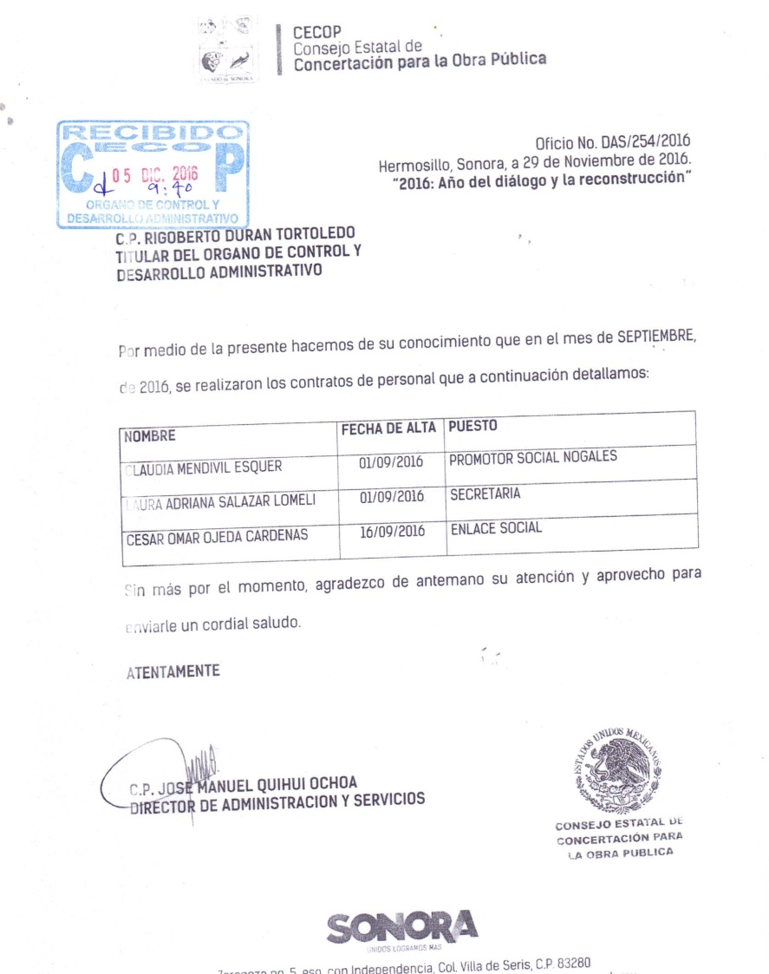
Acto seguido, una vez discutida la anterior manifestación el Consejo por unanimidad de
votos tomó el siguiente OCTAVO ACUERDO: Se aprueba en sus términos las modificaciones a la plantilla de personal 2016 ------------------------------------------------------

MODIFICACIONES AL PATRIMONIO 2016
PATRIMONIO ADQUIRIDO
BIEN | IMPORTE
SILLÓN CON DESCANSA BRAZOS COLOR NEGRO | 5,208.40
IMPRESORA HP LASERJET PRO M176N | 4,812.10
EQUIPO DE REFRIGERACIÓN MINISPLIT 1 TONELADAS | 5,220.00
COMPUTADORA DE ESCRITORIO DELL INSPIRON AIO24-7459 | 33,573.88
COMPUTADORA DE ESCRITORIO DELL INSPIRON AIO24-7459 | 33,573.88
COMPUTADORA DE ESCRITORIO DELL INSPIRON AIO24-7459 | 33,573.88
COMPUTADORA PORTATIL DELL INSPIRON DDR3L | 27,479.24
IMPRESORA MULTIFUNCIONAL HP LASERJET PRO M277C6 | 10,005.00
IMPRESORA MULTIFUNCIONAL HP LASERJET PRO M277C6 | 10,005.00
ESCRITORIO SECRETARIAL DE 1.2 X 0.60 X 0.75 CAOBA NEGRO | 4,350.00
ESCRITORIO SECRETARIAL DE 1.2 X 0.60 X 0.75 CAOBA NEGRO | 4,350.00
SOFÁ RECEPCIÓN DE 3 PLAZAS TAPIZADO EN PIEL COLOR NEGRO | 5,684.00
ESCRITORIO SECRETARIAL DE 1.2 X 0.60 X 0.75 CAOBA NEGRO | 4,350.00
ARCHIVERO VERTICAL DE 3 GAVETAS TAMAÑO OFICIO NEGRO CAOBA | 5,162.00
ESCRITORIO SECRETARIAL DE 1.2 X 0.60 X 0.75 CAOBA NEGRO | 4,350.00
ESCRITORIO SECRETARIAL DE 1.2 X 0.60 X 0.75 CAOBA NEGRO | 4,350.00
ARCHIVERO VERTICAL DE 3 GAVETAS TAMAÑO OFICIO NEGRO CAOBA | 5,162.00
ESCRITORIO TRADICIONAL1.2 X 60 CON CAJONERA | 3,596.00
ESCRITORIO TRADICIONAL1.2 X 60 CON CAJONERA | 3,596.00
ESCRITORIO TRADICIONAL1.2 X 60 CON CAJONERA | 3,596.00
ESCRITORIO TRADICIONAL1.2 X 60 CON CAJONERA | 3,596.00
ARCHIVERO VERTICAL DE 3 GAVETAS | 3,702.72
FLASH SB-5000 AF SPEEDLIGHT | 11,899.00
TOTAL | 231,195.10

Seguidamente y una vez discutida la manifestación anterior, el Consejo por unanimidad de votos tomó el siguiente NOVENO ACUERDO: Se aprueba en sus términos las modificaciones al patrimonio 2016.----------------------------------------------------------------------

APLICACIÓN DE PRODUCTOS FINANCIEROS 2016
Con el fin de dar suficiencia presupuestal al gasto operativo de este organismo en las partidas 2000, 3000 y 5000 se solicita su aprobación para aplicar en estos rubros la cantidad de $816,683.48, correspondiente los intereses generados en los meses de enero a agosto de 2016.------------------------------------------------------------------------------------
Acto seguido, una vez discutida la manifestación anterior, el Consejo por unanimidad de votos tomó el siguiente DECIMO ACUERDO: Se aprueba en sus términos la aplicación de productos financieros 2016.-------------------------------------------------------------

AFECTACION DE RESULTADOS DE EJERCICIOS ANTERIORES
Se realizaron afectaciones de ejercicios anteriores las cuales se integran de la siguiente manera.
ECONOMÍAS PAGOS IMPROCEDENTES PROREG 2015 | 863,094.51
DEVOLUCIÓN DE RECURSO OBSERVACIÓN ISAF CONT 158/2015 | 8,079.72
PÓLIZA DE AJUSTE E00042 PROVISIÓN ISSSTESON 2015 | 41,727.20
DEPURACIÓN DE SALDOS DEUDORES | 1,145.91
DEVOLUCIÓN DE RECURSO MUNICIPIO DE ARIVECHI | 2,530.80
DEVOLUCIÓN DE RECURSO MUNICIPIO DE HERMOSILLO | 492,478.00

Seguidamente, una vez discutida la anterior manifestación el Consejo por unanimidad de votos tomó el siguiente DECIMO PRIMER ACUERDO: Se aprueba en sus términos la afectación de resultado de ejercicios anteriores --------------------------------------------------

PRESENTACION DE LOS INFORMES TRIMESTRALES
El ISAF solicita a este Organismo, que los informes trimestrales que el CECOP envía a la Secretaría de Hacienda sean aprobados por este Consejo, por lo que a fin de cumplir con dicho requerimiento se solicita el acuerdo para los informes correspondientes al tercer trimestre de 2016.-----------------------------------------------------------------------------------
INFORMES TRIMESTRALES TERCER TRIMESTRE

